Ministério da Educação
Universidade Federal de Pelotas
Pró-Reitoria de Assuntos Estudantis

A Pró-Reitoria de Assuntos Estudantis, através do projeto de ensino: Geração de Renda e Permanência está abrindo inscrições para o MINICURSO DE DECORAÇÃO NATALINA, Papai Noel de feltro.

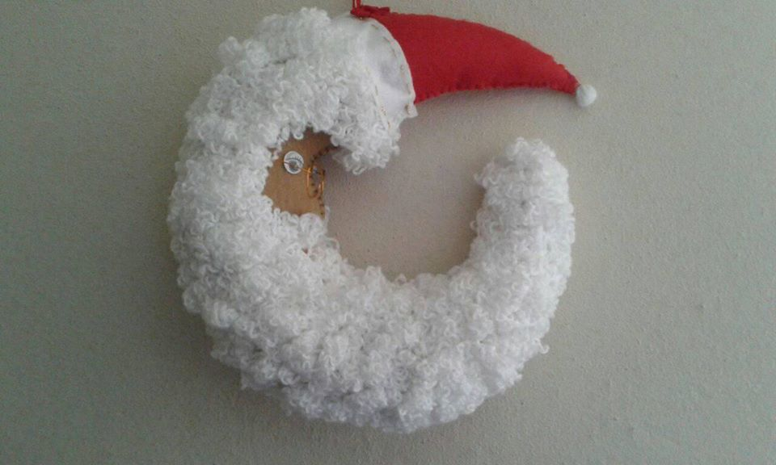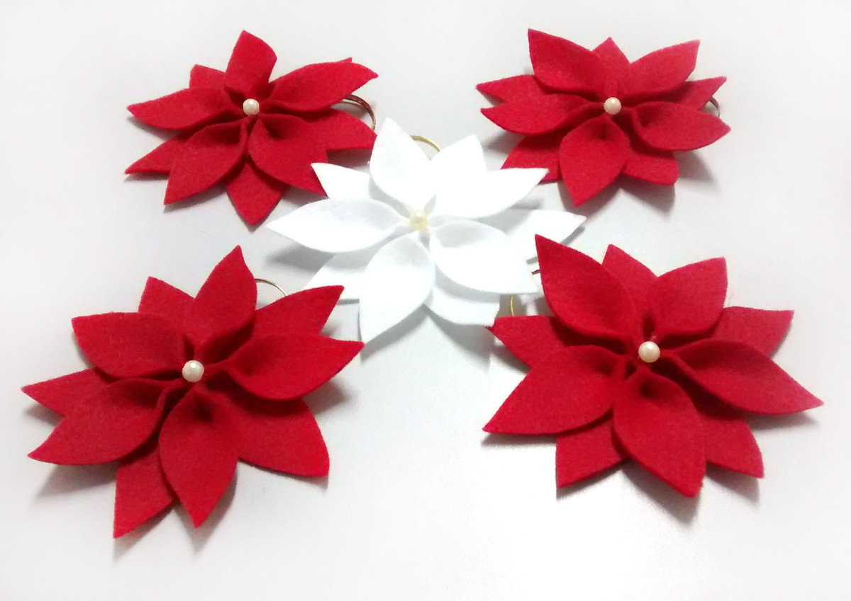

O objetivo da oficina é aprender técnicas de costura em feltro para a construção de guirlandas. Que possam ser utilizadas com a finalidade de comercialização e geração de renda.
- Número de encontro: 1
- Encontro: dia, 29/11 das 14h às 17h, na sala 211 do Campus II, Rua Almirante Barroso, 1202
- Período: 3 horas
- Número de participantes: 10 pessoas.

Material:
- Um pedaço de feltro nas cores vermelha, branca e creme (ou, marrom, bege...) (+/- 30cm).
- Agulha, alfinetes e linha (na cor mais escura que o feltro).
- Lã branca (um novelo novo ou usado)
- Olhos de boneca (médio)
- Arame de artesanato, ou arame para flor branca, ou fio de luz velho.

Estará disponível aos participantes todo o material necessário para o minicurso.

As inscrições podem ser realizadas através do preenchimento da ficha disponível no seguinte link: https://docs.google.com/forms/d/1q8eZ7WbTn45PpVnOeeN7soam0N3wbNYDgcUQGczfFAk/edit

As inscrições serão realizadas de 26/11 a 28 /11 às 12h. No dia 028/11, à tarde, será publicada a lista de alunos inscritos no site da UFPel. Será oferecido certificado de participação aos alunos.
IMPORTANTE:
Solicitamos aos alunos que observem o dia e o horário previsto para as oficinas, de forma que ao se inscreverem, tenham certeza de que poderão comparecer e de que não haverá incompatibilidade de horários com as atividades acadêmicas ou extras acadêmicas.
Cordialmente
Pró-Reitoria de Assuntos Estudantis

